FIAP
TECNÓLOGO EM ANÁLISE E DESENVOLVIMENTO DE SISTEMAS

Gabriel Lima Silva - RM 556639
Cauã Marcelo Da Silva Machado - RM 558024
Marcos Ramalho - RM 554611

MASTERING RELATIONAL AND NON-RELATIONAL DATABASE

São Paulo – SP
2025
FIAP
TECNÓLOGO EM ANÁLISE E DESENVOLVIMENTO DE SISTEMAS

Gabriel Lima Silva - RM 556639
Cauã Marcelo Da Silva Machado - RM 558024
Marcos Ramalho - RM 554611

MASTERING RELATIONAL AND NON-RELATIONAL DATABASE

Trabalho apresentado à disciplina Masterning Relational And Non-Relational Database Curso Tecnólogo em Análise e Desenvolvimento de Sistemas da FIAP - Campus Paulista, como requisito parcial para a obtenção de nota.
Professor: Vergílio Valério dos Santos

São Paulo – SP
2025
SUMARIO

HEALTHHELP – DOCUMENTO OFICIAL DO PROJETO 1
Resumo Executivo 1
2. Descrição do Projeto 1
3. Análise de Mercado 1
4. Análise da Concorrência 1
5. Proposta de Valor 1
6. Estratégia de Marketing 1
7. Operações 1
8. Plano Financeiro 1
9. Equipe 1
10. Precificação 1
11. Acordo de Nível de Serviço (SLA) 1
12. Funcionalidades 1
Oracle: 1
MongoDB: 1
App/Backend: 1
13. Tecnologias Utilizadas 1
14. Referências 1
15. Conclusão 1

HEALTHHELP
Resumo Executivo
O HealthHelp é uma solução tecnológica desenvolvida para promover o equilíbrio da rotina e o bem-estar físico e mental dos usuários. O projeto integra banco de dados relacional Oracle, modelagem NoSQL com MongoDB e geração automatizada de JSON para consumo por sistemas de Inteligência Artificial. A plataforma avalia hábitos diários, calcula um score de equilíbrio e recomenda ajustes personalizados ao usuário. O objetivo é fornecer uma ferramenta moderna, inteligente e acessível para gerenciamento de rotina, alinhada às exigências do mercado digital e às tendências do futuro do trabalho.

2. Descrição do Projeto
O HealthHelp é um sistema que coleta dados da rotina dos usuários (sono, trabalho, exercícios, lazer, transporte etc.), processa essas informações por meio de funções e procedures no Oracle, gera JSON estruturado, envia os dados para um banco NoSQL e oferece recomendações personalizadas. O sistema inclui auditoria completa, análise de pontuação e exportação automatizada de datasets.

3. Análise de Mercado
O mercado de aplicativos de autocuidado e produtividade cresce continuamente. A demanda por soluções que unam saúde, rotina, equilíbrio emocional e organização pessoal vem aumentando com a expansão do trabalho remoto e da necessidade de gestão inteligente do tempo. Empresas como Calm, Headspace e Google Fit mostram a força desse setor, mas ainda existe espaço para soluções focadas em “equilíbrio de rotina completo”.

4. Análise da Concorrência
Entre os principais concorrentes estão:
- Google Fit: monitora atividades físicas, mas não analisa rotina completa.
- Calm / Headspace: focados em saúde mental, com pouca integração à rotina diária.
- HabitNow / Notion: ótimos organizadores, mas não possuem análise de equilíbrio.
O HealthHelp se diferencia por integrar dados reais, auditoria, inteligência artificial, avaliação automatizada, exportação JSON e conexão híbrida Oracle + MongoDB.

5. Proposta de Valor
- Avaliação inteligente da rotina do usuário.
- Recomendação personalizada baseada em análise de dados.
- Estrutura híbrida Relacional + NoSQL.
- Funcionalidades preparadas para IA.
- Monitoramento de score diário.
- Transparência por meio de auditoria integrada.

6. Estratégia de Marketing
- Divulgação digital em redes sociais.
- Parcerias com academias, nutricionistas e psicólogos.
- Pacote premium com insights avançados baseados em IA.
- Integração com Apple Health e Google Fit.
- Produção de conteúdo educacional sobre bem-estar.

7. Operações
- Banco Oracle controlando integridade relacional e auditoria.
- Procedures centralizando regras de negócio.
- Exportação automática de JSON para análise externa.
- MongoDB armazenando dados consolidados e otimizados para IA.
- Potencial integração com APIs externas.

8. Plano Financeiro
Investimentos principais:
- Infraestrutura de banco de dados.
- Hospedagem do backend da aplicação.
- Custos com APIs externas, se integradas.
- Marketing digital.
Possíveis receitas:
- Assinatura mensal.
- Modelos freemium.
- Parcerias com clínicas e academias.

9. Equipe
- Banco de Dados: desenvolvimento das tabelas, procedures, triggers e auditoria.
- Backend/Java: integração com Oracle e MongoDB.
- Mobile/Frontend: interface de uso do app.
- Data Science/IA: processamento de JSONs e análise.
- Gestão/Documentação: organização, vídeo e apresentação.

10. Precificação
Modelo recomendado:
- Plano gratuito com recursos limitados.
- Plano Plus com exportação de relatórios e IA básica.
- Plano Premium com IA avançada e dashboards completos.

11. Acordo de Nível de Serviço (SLA)
- Disponibilidade do serviço: 99%.
- Tempo máximo de resposta da API: 500 ms.
- Atualizações semanais.
- Suporte via e-mail/WhatsApp com atendimento em até 12h.
- Auditoria permanente via triggers no Oracle.

12. Funcionalidades
Oracle:
- CRUD completo.
- Auditoria automática.
- Geração manual de JSON.
- Cálculo de score.
- Exportação completa de dataset.
- 450 registros diários e 2250 atividades geradas automaticamente.
MongoDB:
Estrutura NoSQL otimizada.
- Coleção usuarios_rotina com 30 documentos.
Índices:
- Email (unique)
- Score (desc)
Consultas avançadas:
- Top 5 scores
- Scores críticos
- Média por gênero
- Bucket de scores
App/Backend:
- Avaliação automática da rotina.
- Recomendações personalizadas.
- Suporte futuro para IA generativa.

13. Tecnologias Utilizadas
- Oracle Database
- PL/SQL (Triggers, Procedures, Packages)
- MongoDB Compass + Mongo Shell
- MongoImport / NoSQL Modelling
- JSON Manual
- Java (camada de integração)
- Ferramentas da FIAP para modelagem

14. Referências
- Documentação Oracle
- Documentação MongoDB
- Papers e artigos sobre bem-estar e equilíbrio de rotina
- Materiais das aulas FIAP
- OWASP (para boas práticas de segurança)

15. Conclusão
O HealthHelp une tecnologia, análise de dados e bem-estar em uma solução completa, robusta e escalável. O sistema foi projetado com rigor técnico e compatibilidade com ambientes corporativos modernos. A integração entre Oracle e MongoDB permite processamento estruturado e análise flexível, tornando o projeto totalmente alinhado ao futuro do trabalho e ao uso de IA para promover saúde e equilíbrio na rotina de seus usuários.

16. Script SQL do Banco de Dados Relacional
Nesta seção será apresentado o script completo utilizado para criação e carga do banco de dados relacional Oracle do projeto HealthHelp, incluindo:
- Criação das tabelas:
USUARIO, CATEGORIA_ATIVIDADE, REGISTRO_DIARIO,
ATIVIDADE, HABITO, RECOMENDACAO, AUDIT_LOG.
- Definição de chaves primárias, estrangeiras e restrições de unicidade.
- Criação das triggers de auditoria:
TRG_AUDIT_USUARIO, TRG_AUDIT_REGISTRO,
TRG_AUDIT_ATIVIDADE, TRG_AUDIT_RECOMENDACAO.
- Criação do package PKG_WELLNESS (spec e body).
- Procedures de carga automática de dados (30 usuários, 450 registros diários, atividades, hábitos e recomendações).
- Blocos de teste para geração de JSON e cálculo de score.
Espaço reservado para inserção do script completo em anexo pelo grupo.

-- 01) DROP SEGURO – LIMPEZA COMPLETA DO SCHEMA
BEGIN FOR t IN ( SELECT object_name, object_type FROM user_objects WHERE object_type IN ('TABLE','TRIGGER','PACKAGE','PACKAGE BODY') AND object_name IN ( 'USUARIO','CATEGORIA_ATIVIDADE','REGISTRO_DIARIO','ATIVIDADE', 'HABITO','RECOMENDACAO','AUDIT_LOG', 'TRG_AUDIT_USUARIO','TRG_AUDIT_REGISTRO', 'TRG_AUDIT_ATIVIDADE','TRG_AUDIT_RECOMENDACAO', 'PKG_WELLNESS' ) ) LOOP BEGIN EXECUTE IMMEDIATE 'DROP '||t.object_type||' '||t.object_name||' CASCADE CONSTRAINTS'; EXCEPTION WHEN OTHERS THEN NULL; END; END LOOP; END; /

-- 02) CRIAÇÃO DAS TABELAS HEALTHHELP
CREATE TABLE usuario( usuario_id NUMBER GENERATED BY DEFAULT AS IDENTITY PRIMARY KEY, nome VARCHAR2(100) NOT NULL, email VARCHAR2(200) NOT NULL UNIQUE, genero CHAR(1) CHECK (genero IN ('M','F')), dt_nascimento DATE, altura_cm NUMBER(5,2), peso_kg NUMBER(6,2), dt_cadastro DATE DEFAULT SYSDATE ); /
CREATE TABLE categoria_atividade( categoria_id NUMBER GENERATED BY DEFAULT AS IDENTITY PRIMARY KEY, nome_categoria VARCHAR2(60) NOT NULL UNIQUE ); /
CREATE TABLE registro_diario( registro_id NUMBER GENERATED BY DEFAULT AS IDENTITY PRIMARY KEY, usuario_id NUMBER NOT NULL REFERENCES usuario(usuario_id), data_ref DATE NOT NULL, pontuacao_equilibrio NUMBER(5,2), CONSTRAINT uq_reg UNIQUE(usuario_id, data_ref) ); /
CREATE TABLE atividade( atividade_id NUMBER GENERATED BY DEFAULT AS IDENTITY PRIMARY KEY, registro_id NUMBER NOT NULL REFERENCES registro_diario(registro_id), categoria_id NUMBER NOT NULL REFERENCES categoria_atividade(categoria_id), descricao VARCHAR2(200), inicio_ts TIMESTAMP, fim_ts TIMESTAMP, intensidade_1a5 NUMBER(1), qualidade_1a5 NUMBER(1) ); /
CREATE TABLE habito( habito_id NUMBER GENERATED BY DEFAULT AS IDENTITY PRIMARY KEY, usuario_id NUMBER NOT NULL REFERENCES usuario(usuario_id), categoria_id NUMBER NOT NULL REFERENCES categoria_atividade(categoria_id), nome VARCHAR2(100), objetivo_min_dia NUMBER(6) ); /
CREATE TABLE recomendacao( recomendacao_id NUMBER GENERATED BY DEFAULT AS IDENTITY PRIMARY KEY, usuario_id NUMBER NOT NULL REFERENCES usuario(usuario_id), data_ref DATE NOT NULL, texto VARCHAR2(1000), origem VARCHAR2(50), score_relevancia NUMBER(5,2) ); /
CREATE TABLE audit_log( audit_id NUMBER GENERATED BY DEFAULT AS IDENTITY PRIMARY KEY, quando_ts TIMESTAMP DEFAULT SYSTIMESTAMP, tabela VARCHAR2(40), operacao VARCHAR2(10), chave VARCHAR2(100), detalhes VARCHAR2(4000) ); /

-- 03) TRIGGERS DE AUDITORIA
CREATE OR REPLACE TRIGGER trg_audit_usuario AFTER INSERT OR UPDATE OR DELETE ON usuario FOR EACH ROW DECLARE v_op VARCHAR2(10); BEGIN IF INSERTING THEN v_op:='INSERT'; ELSIF UPDATING THEN v_op:='UPDATE'; ELSE v_op:='DELETE'; END IF;
INSERT INTO audit_log(tabela,operacao,chave,detalhes) VALUES('USUARIO',v_op, COALESCE(:NEW.usuario_id,:OLD.usuario_id), 'email='||COALESCE(:NEW.email,:OLD.email)); END; / CREATE OR REPLACE TRIGGER trg_audit_registro AFTER INSERT OR UPDATE OR DELETE ON registro_diario FOR EACH ROW DECLARE v_op VARCHAR2(10); BEGIN IF INSERTING THEN v_op:='INSERT'; ELSIF UPDATING THEN v_op:='UPDATE'; ELSE v_op:='DELETE'; END IF;
INSERT INTO audit_log(tabela,operacao,chave,detalhes) VALUES('REGISTRO_DIARIO',v_op, COALESCE(:NEW.registro_id,:OLD.registro_id), 'usuario='||COALESCE(:NEW.usuario_id,:OLD.usuario_id)); END; / CREATE OR REPLACE TRIGGER trg_audit_atividade AFTER INSERT OR UPDATE OR DELETE ON atividade FOR EACH ROW DECLARE v_op VARCHAR2(10); BEGIN IF INSERTING THEN v_op:='INSERT'; ELSIF UPDATING THEN v_op:='UPDATE'; ELSE v_op:='DELETE'; END IF;
INSERT INTO audit_log(tabela,operacao,chave,detalhes) VALUES('ATIVIDADE',v_op, COALESCE(:NEW.atividade_id,:OLD.atividade_id), 'registro='||COALESCE(:NEW.registro_id,:OLD.registro_id)); END; / CREATE OR REPLACE TRIGGER trg_audit_recomendacao AFTER INSERT OR UPDATE OR DELETE ON recomendacao FOR EACH ROW DECLARE v_op VARCHAR2(10); BEGIN IF INSERTING THEN v_op:='INSERT'; ELSIF UPDATING THEN v_op:='UPDATE'; ELSE v_op:='DELETE'; END IF;
INSERT INTO audit_log(tabela,operacao,chave,detalhes) VALUES('RECOMENDACAO',v_op, COALESCE(:NEW.recomendacao_id,:OLD.recomendacao_id), 'usuario='||COALESCE(:NEW.usuario_id,:OLD.usuario_id)); END; /

-- 04) PACKAGE SPEC
CREATE OR REPLACE PACKAGE pkg_wellness AS FUNCTION fn_validar_email(p_email VARCHAR2) RETURN NUMBER; FUNCTION fn_calc_score(p_registro_id NUMBER) RETURN NUMBER; FUNCTION fn_gerar_json_rotina(p_usuario_id NUMBER, p_data DATE) RETURN CLOB;
PROCEDURE prc_inserir_usuario( p_nome VARCHAR2, p_email VARCHAR2, p_dt_nasc DATE, p_altura NUMBER, p_peso NUMBER, p_genero VARCHAR2, p_usuario_id OUT NUMBER );
PROCEDURE prc_export_json_usuario( p_usuario_id NUMBER, p_json OUT CLOB ); END pkg_wellness; /

-- 05) PACKAGE BODY (CORRIGIDO)
CREATE OR REPLACE PACKAGE BODY pkg_wellness AS
FUNCTION fn_validar_email(p_email VARCHAR2) RETURN NUMBER IS BEGIN IF REGEXP_LIKE(p_email,'^[A-Za-z0-9._%+-]+@[A-Za-z0-9.-]+.[A-Za-z]{2,}$') THEN RETURN 1; ELSE RETURN 0; END IF; END;
FUNCTION fn_calc_score(p_registro_id NUMBER) RETURN NUMBER IS v1 NUMBER; v2 NUMBER; BEGIN SELECT NVL(AVG(intensidade_1a5),0), NVL(AVG(qualidade_1a5),0) INTO v1, v2 FROM atividade WHERE registro_id = p_registro_id;
RETURN ROUND((v1*6 + v2*4) * 2, 2);
END;
FUNCTION fn_gerar_json_rotina(p_usuario_id NUMBER, p_data DATE) RETURN CLOB IS v_reg NUMBER; v_nome VARCHAR2(100); v_score NUMBER := 0; v_json CLOB; BEGIN SELECT nome INTO v_nome FROM usuario WHERE usuario_id = p_usuario_id;
BEGIN
SELECT registro_id INTO v_reg
FROM registro_diario
WHERE usuario_id = p_usuario_id
AND data_ref = TRUNC(p_data);
v_score := fn_calc_score(v_reg);
v_json := '{'||
'"usuario_id":'||p_usuario_id||','||
'"nome":"' ||REPLACE(v_nome,'"','\"')||'",'||
'"data":"' ||TO_CHAR(TRUNC(p_data),'YYYY-MM-DD')||'",'||
'"score_rotina":'||v_score||
'}';
RETURN v_json;
EXCEPTION WHEN NO_DATA_FOUND THEN
RETURN '{"erro":"registro nao encontrado"}';
END;
END;
PROCEDURE prc_inserir_usuario( p_nome VARCHAR2, p_email VARCHAR2, p_dt_nasc DATE, p_altura NUMBER, p_peso NUMBER, p_genero VARCHAR2, p_usuario_id OUT NUMBER ) IS BEGIN IF fn_validar_email(p_email)=0 THEN RAISE_APPLICATION_ERROR(-20010,'Email inválido'); END IF;
INSERT INTO usuario(nome,email,dt_nascimento,genero,altura_cm,peso_kg)
VALUES (p_nome,p_email,p_dt_nasc,p_genero,p_altura,p_peso)
RETURNING usuario_id INTO p_usuario_id;
END;
PROCEDURE prc_export_json_usuario( p_usuario_id NUMBER, p_json OUT CLOB ) IS v_nome VARCHAR2(100); BEGIN p_json := '{';
SELECT nome INTO v_nome FROM usuario WHERE usuario_id = p_usuario_id;
p_json := p_json||'"usuario_id":'||p_usuario_id||',';
p_json := p_json||'"nome":"' ||REPLACE(v_nome,'"','\"')||'",';
-------------------------------------------------------------
-- ROTINA
-------------------------------------------------------------
p_json := p_json||'"rotina":[';
FOR r IN (
SELECT registro_id,data_ref,fn_calc_score(registro_id) AS score
FROM registro_diario
WHERE usuario_id = p_usuario_id
ORDER BY data_ref DESC
) LOOP
p_json := p_json||
'{'||'"data":"' ||TO_CHAR(r.data_ref,'YYYY-MM-DD')||'",'||
'"score":'||r.score||','||
'"atividades":[';
FOR a IN (
SELECT categoria_id,descricao,intensidade_1a5,qualidade_1a5
FROM atividade
WHERE registro_id = r.registro_id
) LOOP
p_json := p_json||
'{'||'"categoria_id":'||a.categoria_id||','||
'"descricao":"' ||REPLACE(a.descricao,'"','\"')||'",'||
'"intensidade":'||a.intensidade_1a5||','||
'"qualidade":'||a.qualidade_1a5||'},';
END LOOP;
IF SUBSTR(p_json,-1) = ',' THEN
p_json := SUBSTR(p_json,1,LENGTH(p_json)-1);
END IF;
p_json := p_json||']},';
END LOOP;
IF SUBSTR(p_json,-1) = ',' THEN
p_json := SUBSTR(p_json,1,LENGTH(p_json)-1);
END IF;
p_json := p_json||'],';
-------------------------------------------------------------
-- HÁBITOS
-------------------------------------------------------------
p_json := p_json||'"habitos":[';
FOR h IN (
SELECT categoria_id,nome,objetivo_min_dia
FROM habito
WHERE usuario_id = p_usuario_id
) LOOP
p_json := p_json||
'{'||'"categoria_id":'||h.categoria_id||','||
'"nome":"' ||REPLACE(h.nome,'"','\"')||'",'||
'"objetivo":'||h.objetivo_min_dia||'},';
END LOOP;
IF SUBSTR(p_json,-1) = ',' THEN
p_json := SUBSTR(p_json,1,LENGTH(p_json)-1);
END IF;
p_json := p_json||'],';
-------------------------------------------------------------
-- RECOMENDAÇÕES
-------------------------------------------------------------
p_json := p_json||'"recomendacoes":[';
FOR rec IN (
SELECT data_ref,texto,origem,score_relevancia
FROM recomendacao
WHERE usuario_id = p_usuario_id
) LOOP
p_json := p_json||
'{'||'"data":"' ||TO_CHAR(rec.data_ref,'YYYY-MM-DD')||'",'||
'"texto":"' ||REPLACE(rec.texto,'"','\"')||'",'||
'"origem":"' ||rec.origem||'",'||
'"score":'||rec.score_relevancia||'},';
END LOOP;
IF SUBSTR(p_json,-1) = ',' THEN
p_json := SUBSTR(p_json,1,LENGTH(p_json)-1);
END IF;
p_json := p_json||']';
p_json := p_json||'}';
END;
END pkg_wellness; /

-- 06) CARGA MANUAL – 15 CATEGORIAS
INSERT INTO categoria_atividade(nome_categoria) VALUES ('SONO'); INSERT INTO categoria_atividade(nome_categoria) VALUES ('TRABALHO'); INSERT INTO categoria_atividade(nome_categoria) VALUES ('EXERCICIO'); INSERT INTO categoria_atividade(nome_categoria) VALUES ('ALIMENTACAO'); INSERT INTO categoria_atividade(nome_categoria) VALUES ('ESTUDO'); INSERT INTO categoria_atividade(nome_categoria) VALUES ('MEDITACAO'); INSERT INTO categoria_atividade(nome_categoria) VALUES ('HIDRATACAO'); INSERT INTO categoria_atividade(nome_categoria) VALUES ('LAZER'); INSERT INTO categoria_atividade(nome_categoria) VALUES ('SOCIAL'); INSERT INTO categoria_atividade(nome_categoria) VALUES ('MUSICA'); INSERT INTO categoria_atividade(nome_categoria) VALUES ('TRANSPORTE'); INSERT INTO categoria_atividade(nome_categoria) VALUES ('RELAXAMENTO'); INSERT INTO categoria_atividade(nome_categoria) VALUES ('PLANEJAMENTO'); INSERT INTO categoria_atividade(nome_categoria) VALUES ('HOBBY'); INSERT INTO categoria_atividade(nome_categoria) VALUES ('LEITURA'); COMMIT;

-- 07) CARGA AUTOMÁTICA – 30 USUÁRIOS
BEGIN FOR i IN 1..30 LOOP INSERT INTO usuario(nome,email,dt_nascimento,genero,altura_cm,peso_kg) VALUES( 'Usuario '||i, 'usuario'||LPAD(i,2,'0')||'@healthhelp.com', ADD_MONTHS(DATE '1990-01-01',-i*10), CASE WHEN MOD(i,2)=0 THEN 'F' ELSE 'M' END, 160+MOD(i,15), 60+MOD(i,20) ); END LOOP; COMMIT; END; /

-- 08) CARGA – 15 REGISTROS POR USUÁRIO (450 total)
BEGIN FOR u IN (SELECT usuario_id FROM usuario) LOOP FOR d IN 1..15 LOOP INSERT INTO registro_diario(usuario_id,data_ref,pontuacao_equilibrio) VALUES(u.usuario_id,TRUNC(SYSDATE)-d,ROUND(DBMS_RANDOM.VALUE(40,90),2)); END LOOP; END LOOP; COMMIT; END; /

-- 09) CARGA – ATIVIDADES (2250 total)
BEGIN FOR r IN (SELECT registro_id,data_ref FROM registro_diario) LOOP FOR c IN (SELECT categoria_id FROM categoria_atividade WHERE categoria_id <= 5) LOOP INSERT INTO atividade( registro_id,categoria_id,descricao,inicio_ts,fim_ts,intensidade_1a5,qualidade_1a5 ) VALUES( r.registro_id, c.categoria_id, 'Atividade rotineira', r.data_ref + (c.categoria_id+7)/24, r.data_ref + (c.categoria_id+8)/24, TRUNC(DBMS_RANDOM.VALUE(1,5)), TRUNC(DBMS_RANDOM.VALUE(1,5)) ); END LOOP; END LOOP; COMMIT; END; /

-- 10) CARGA – HÁBITOS (30 total)
BEGIN FOR u IN (SELECT usuario_id FROM usuario) LOOP INSERT INTO habito(usuario_id,categoria_id,nome,objetivo_min_dia) VALUES(u.usuario_id,3,'Exercicio Diário',30); END LOOP; COMMIT; END; /

-- 11) CARGA – RECOMENDAÇÕES (30 total)
BEGIN FOR u IN (SELECT usuario_id FROM usuario) LOOP INSERT INTO recomendacao(usuario_id,data_ref,texto,origem,score_relevancia) VALUES( u.usuario_id, TRUNC(SYSDATE), 'Sugestão gerada automaticamente', 'AI', ROUND(DBMS_RANDOM.VALUE(70,100),2) ); END LOOP; COMMIT; END; /

-- 12) PROCEDURE – EXPORTAÇÃO DO DATASET COMPLETO PARA JSON (MONGO/IA)
CREATE OR REPLACE PROCEDURE prc_export_dataset_json(p_json OUT CLOB) IS v_media_txt VARCHAR2(50); BEGIN p_json := '{"usuarios":[';
FOR u IN ( SELECT u.usuario_id, u.nome, u.email, u.genero, u.dt_nascimento, u.altura_cm, u.peso_kg, NVL(ROUND(AVG(r.pontuacao_equilibrio),2),0) AS media_score FROM usuario u LEFT JOIN registro_diario r ON r.usuario_id = u.usuario_id GROUP BY u.usuario_id,u.nome,u.email,u.genero, u.dt_nascimento,u.altura_cm,u.peso_kg ORDER BY u.usuario_id ) LOOP
v_media_txt := TO_CHAR(
u.media_score,
'FM9990D00',
'NLS_NUMERIC_CHARACTERS=.,'
);
p_json := p_json||
'{'||
'"usuario_id":'||u.usuario_id||','||
'"nome":"' ||REPLACE(u.nome,'"','\"')||'",'||
'"email":"' ||REPLACE(u.email,'"','\"')||'",'||
'"genero":"' ||u.genero||'",'||
'"dt_nascimento":"' ||TO_CHAR(u.dt_nascimento,'YYYY-MM-DD')||'",'||
'"altura_cm":'||NVL(u.altura_cm,0)||','||
'"peso_kg":'||NVL(u.peso_kg,0)||','||
'"media_score_rotina":'||v_media_txt||
'},';
END LOOP;
IF SUBSTR(p_json,-1) = ',' THEN p_json := SUBSTR(p_json,1,LENGTH(p_json)-1); END IF;
p_json := p_json||']}'; END; /

-- 13) TESTE – GERAR JSON INDIVIDUAL (ROTINA DE UM DIA)
SET SERVEROUTPUT ON DECLARE v_json CLOB; BEGIN v_json := pkg_wellness.fn_gerar_json_rotina(1,TRUNC(SYSDATE)-1); DBMS_OUTPUT.PUT_LINE(v_json); END; /

-- 14) TESTE – EXPORTAÇÃO DO DATASET COMPLETO (PARA ARQUIVO .JSON)
SET SERVEROUTPUT ON DECLARE v_json CLOB; BEGIN prc_export_dataset_json(v_json); DBMS_OUTPUT.PUT_LINE(v_json); END; /

-- 15) VALIDAÇÃO FINAL – CONTAGEM DOS REGISTROS
SET SERVEROUTPUT ON DECLARE v1 NUMBER;v2 NUMBER;v3 NUMBER;v4 NUMBER;v5 NUMBER;v6 NUMBER;v7 NUMBER; BEGIN SELECT COUNT() INTO v1 FROM usuario; SELECT COUNT() INTO v2 FROM categoria_atividade; SELECT COUNT() INTO v3 FROM registro_diario; SELECT COUNT() INTO v4 FROM atividade; SELECT COUNT() INTO v5 FROM habito; SELECT COUNT() INTO v6 FROM recomendacao; SELECT COUNT(*) INTO v7 FROM audit_log;
DBMS_OUTPUT.PUT_LINE('usuarios.............: '||v1); DBMS_OUTPUT.PUT_LINE('categoria_atividade..: '||v2); DBMS_OUTPUT.PUT_LINE('registro_diario......: '||v3); DBMS_OUTPUT.PUT_LINE('atividade............: '||v4); DBMS_OUTPUT.PUT_LINE('habito...............: '||v5); DBMS_OUTPUT.PUT_LINE('recomendacao.........: '||v6); DBMS_OUTPUT.PUT_LINE('audit_log............: '||v7); END; /

17. Evidências de Execução e Testes
Esta seção será utilizada para registrar as evidências práticas da execução do projeto, incluindo:
- Prints da criação das tabelas no Oracle.
- Prints da compilação das triggers e packages.
- Prints da execução das procedures de carga.
- Saída dos SELECT COUNT em todas as tabelas (confirmando quantidades).
- Saída do JSON gerado pelo Oracle (rotina individual e dataset consolidado).
- Prints do MongoDB Compass mostrando:
  - Banco healthhelp_db
  - Coleção usuarios_rotina
  - Índices criados (email e score)
  - Execução das consultas e aggregations.
Espaço reservado para inserção de imagens, prints e resultados pelo grupo.
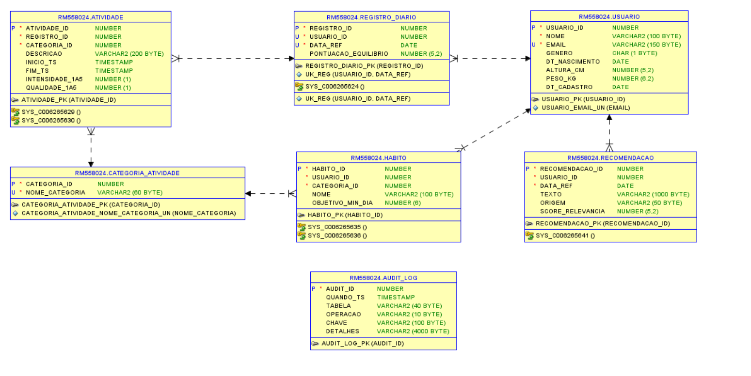
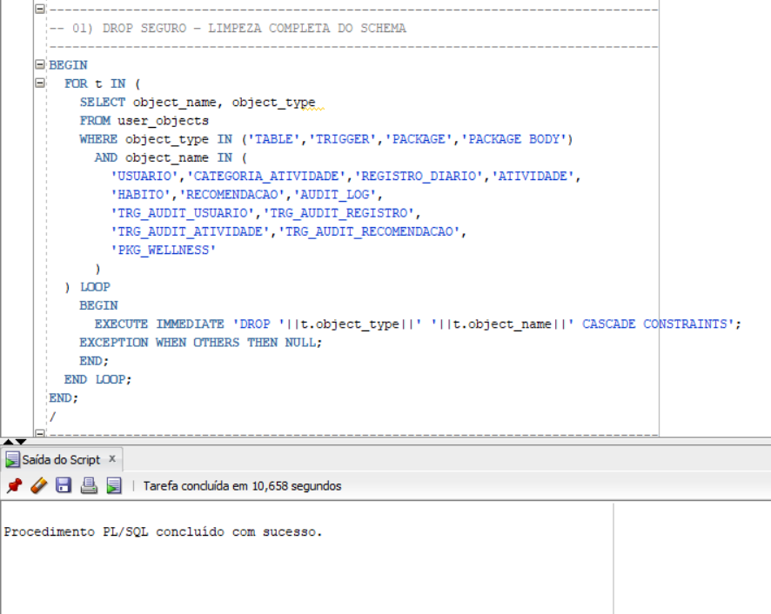
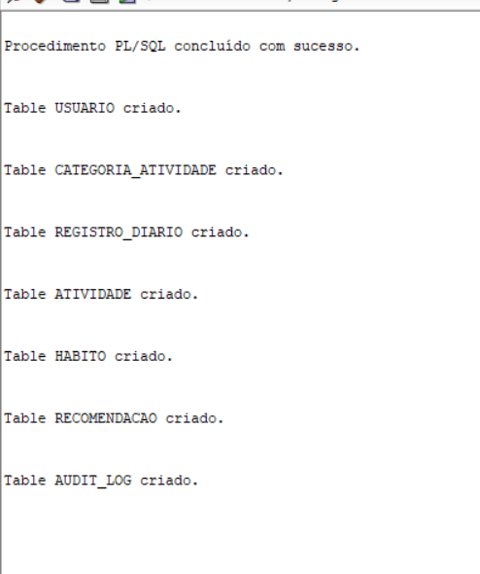

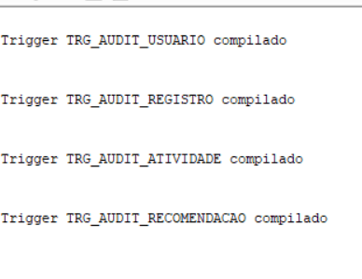
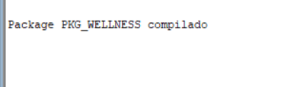

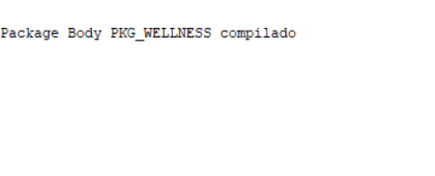
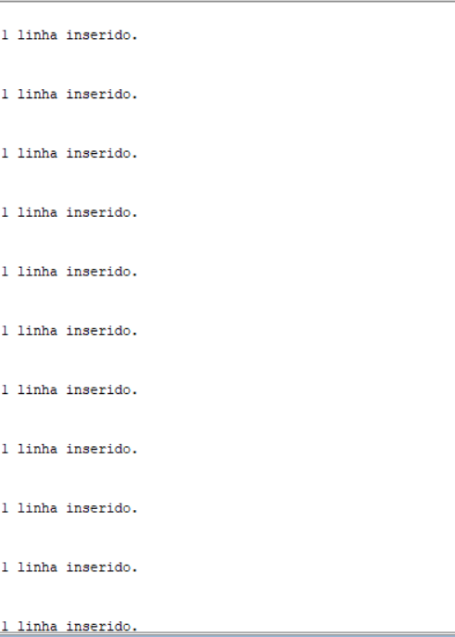
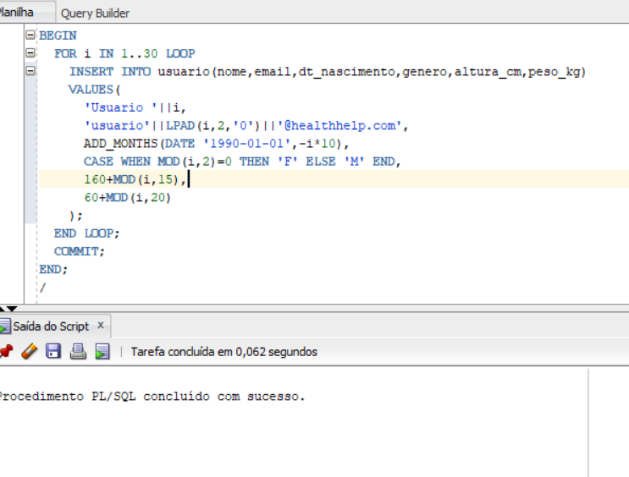

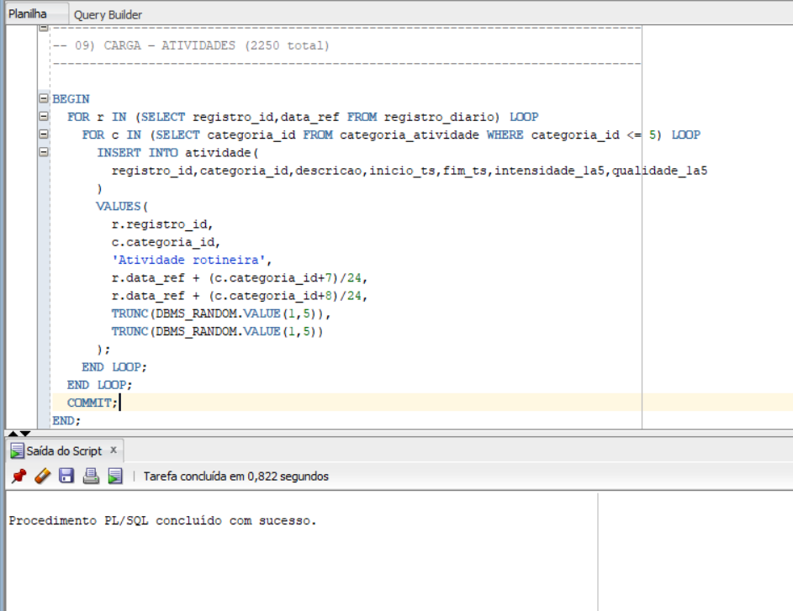

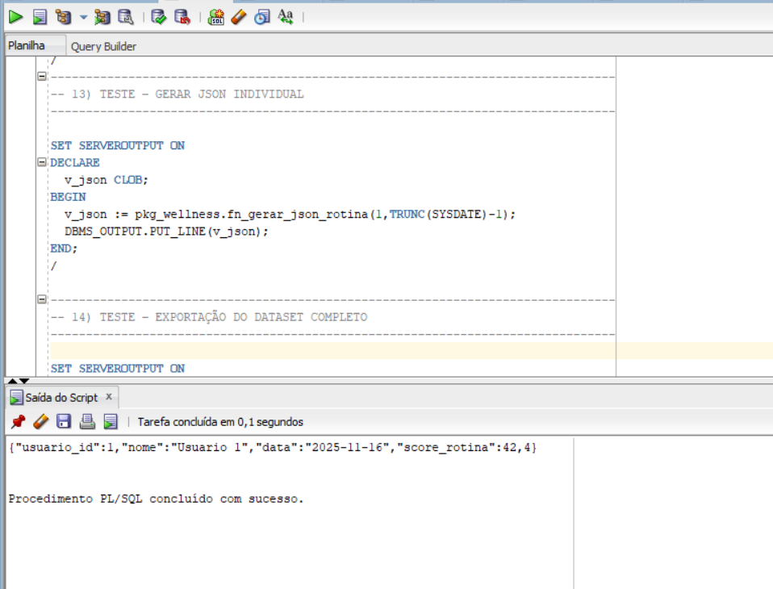

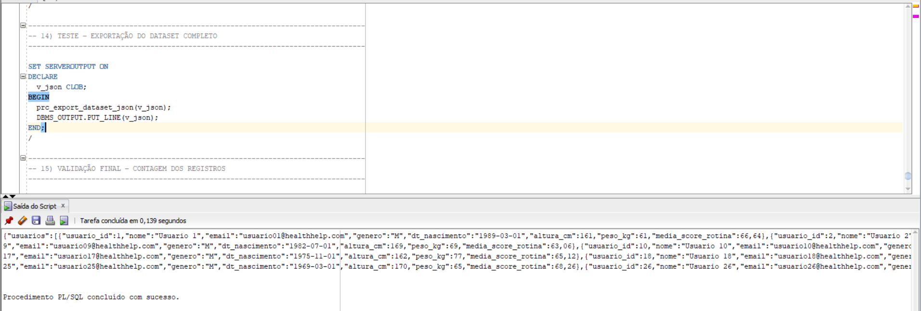
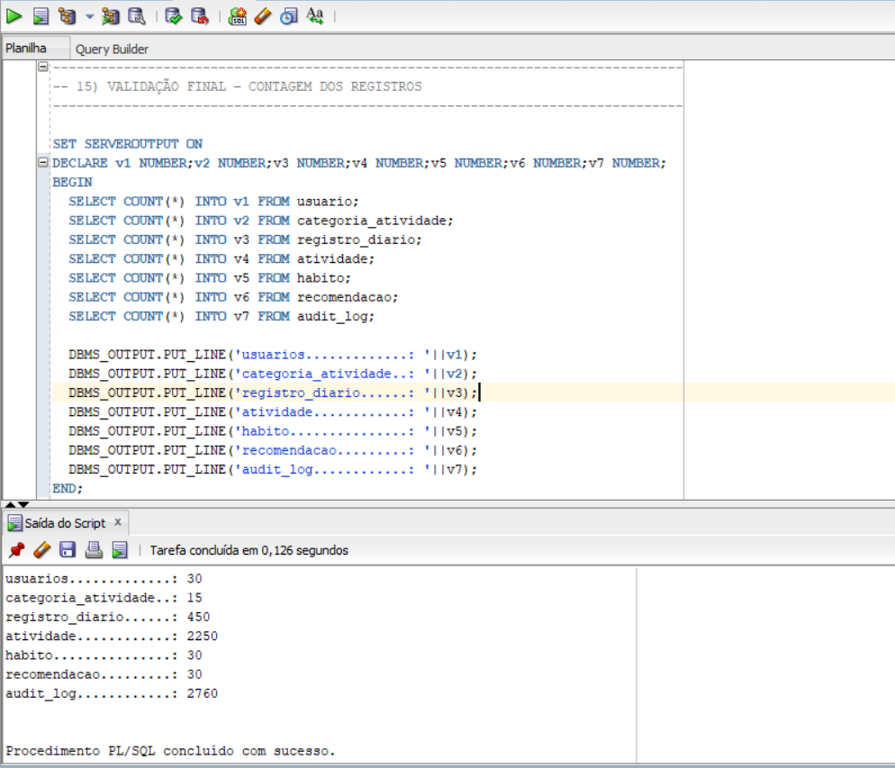
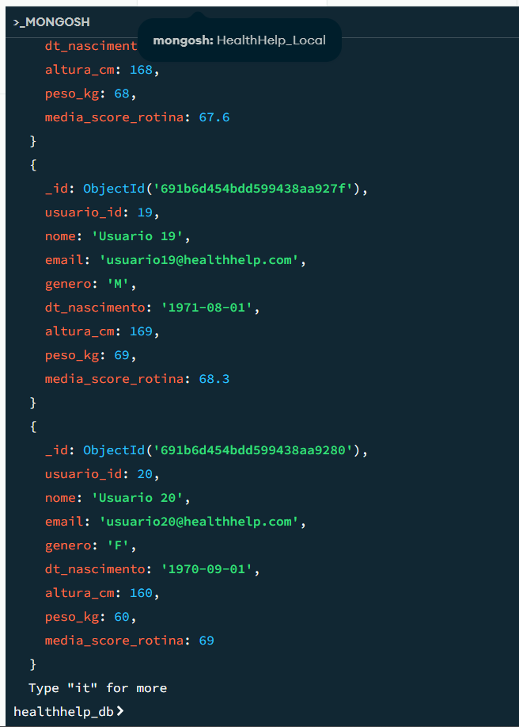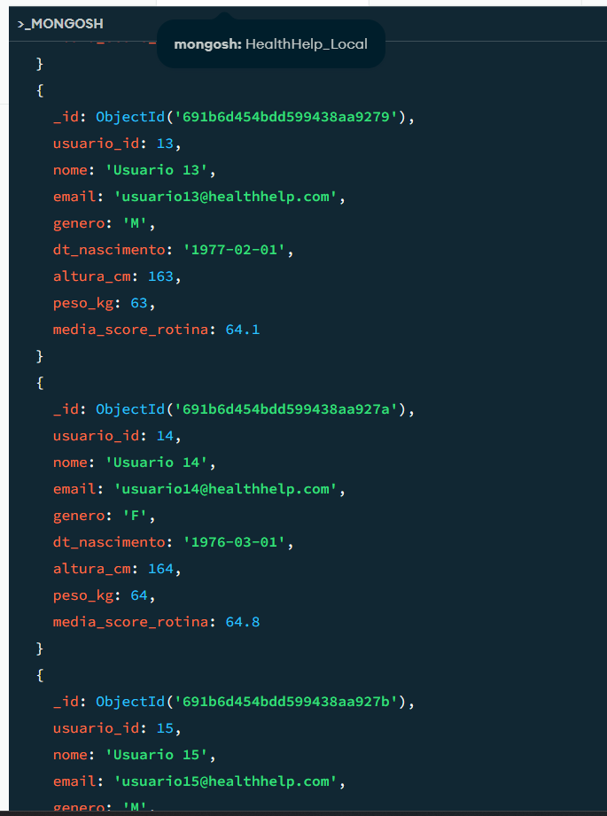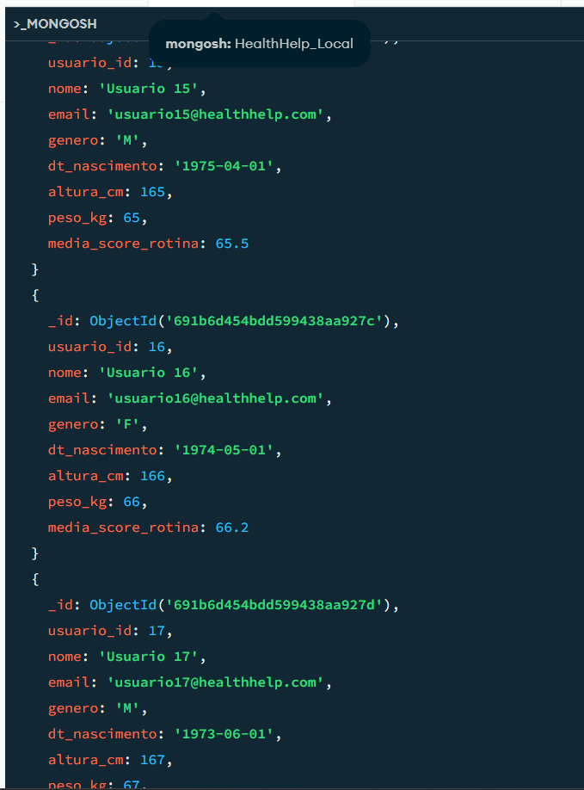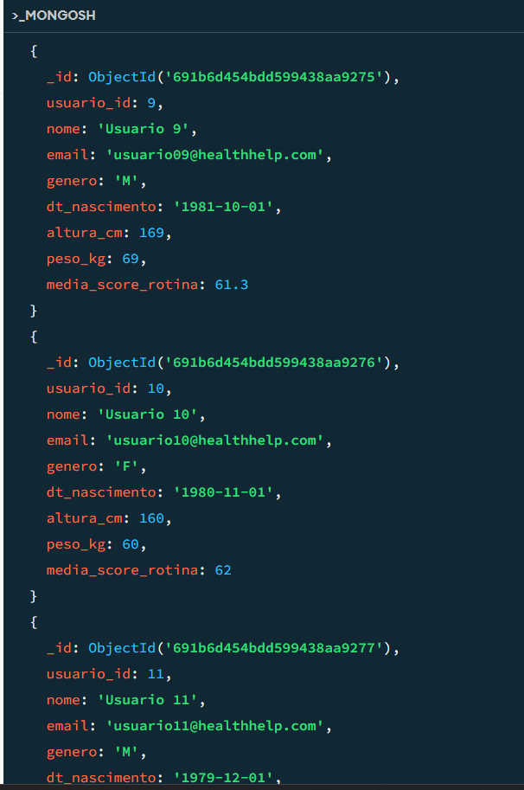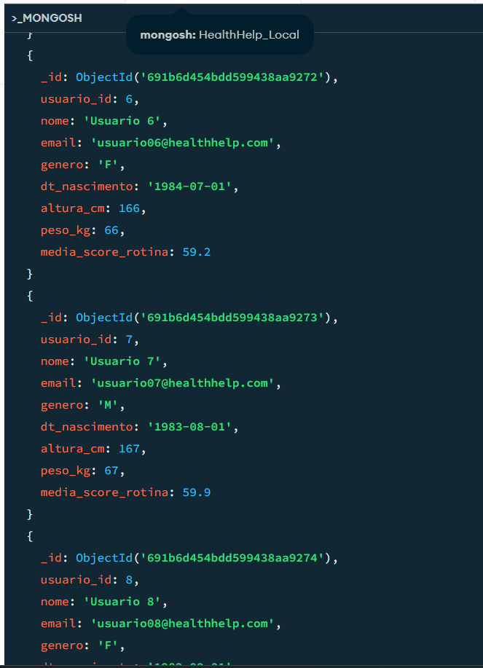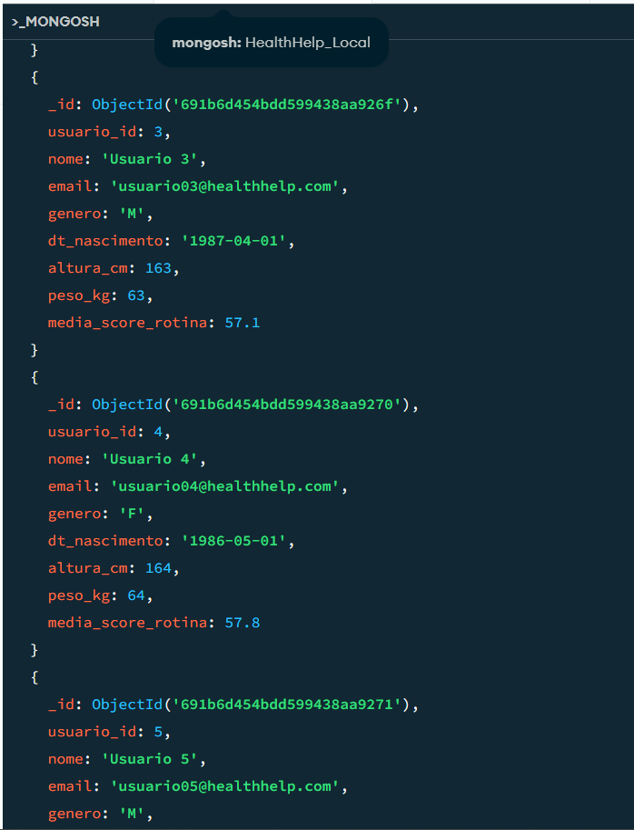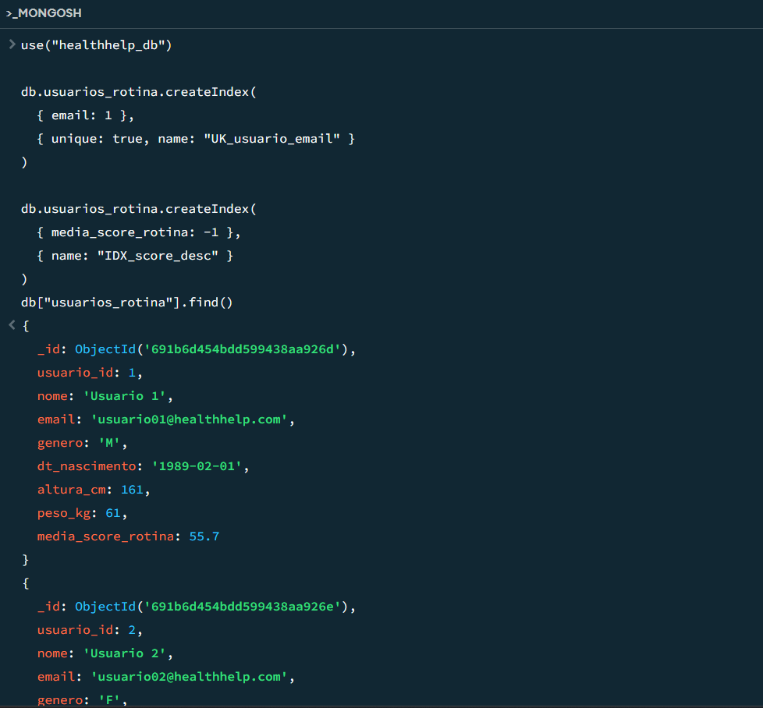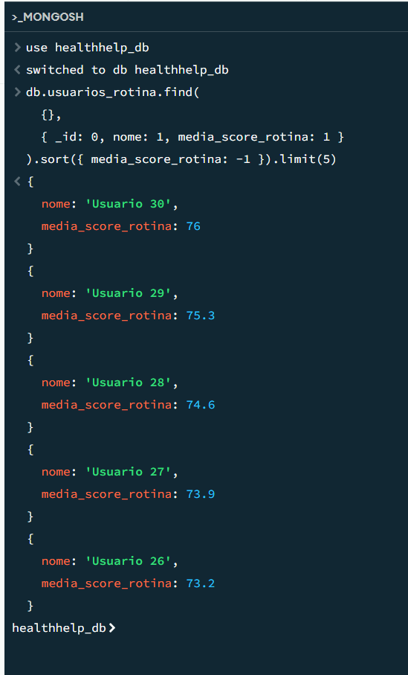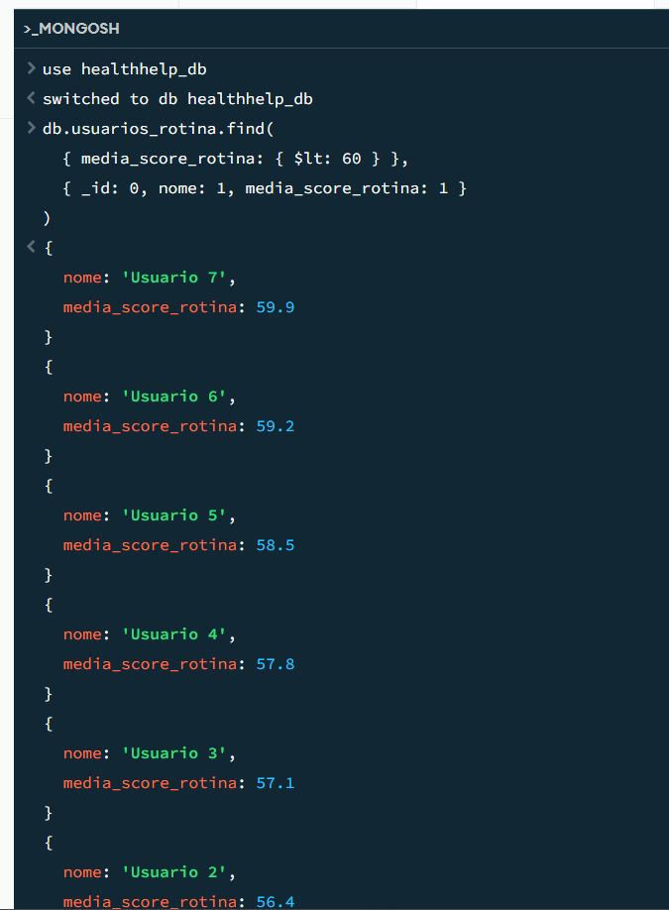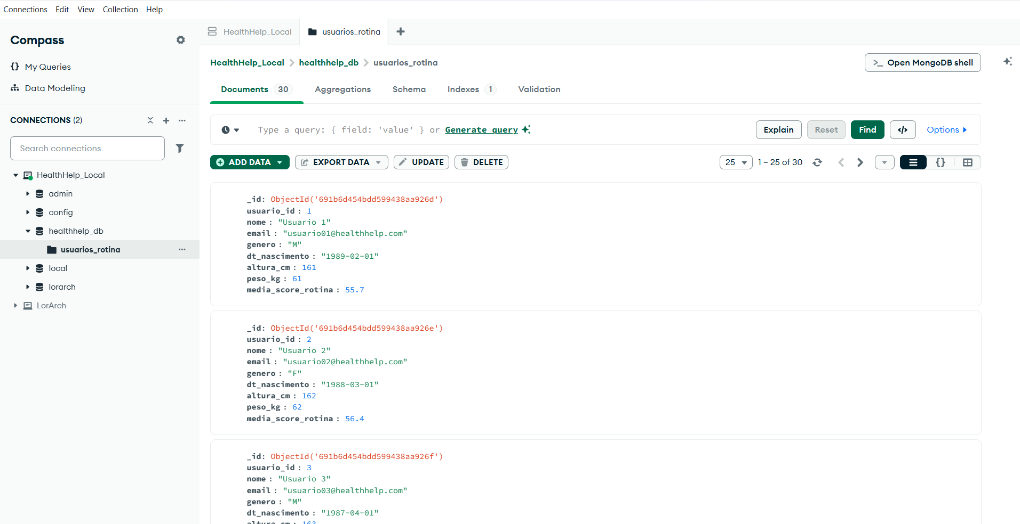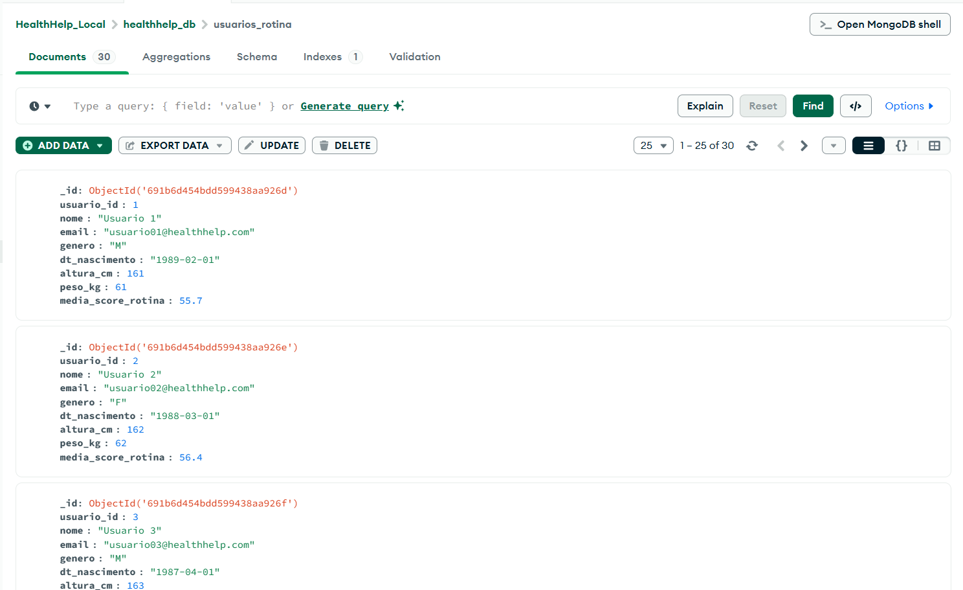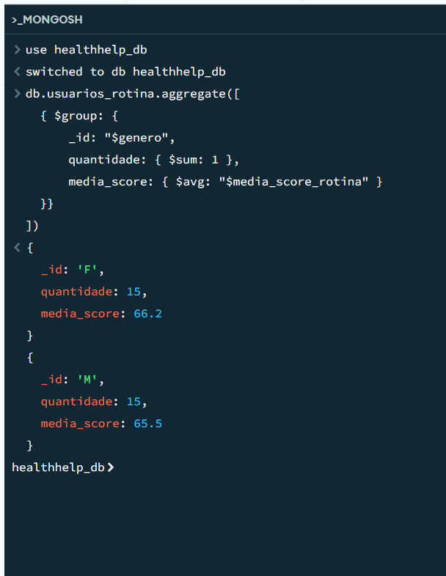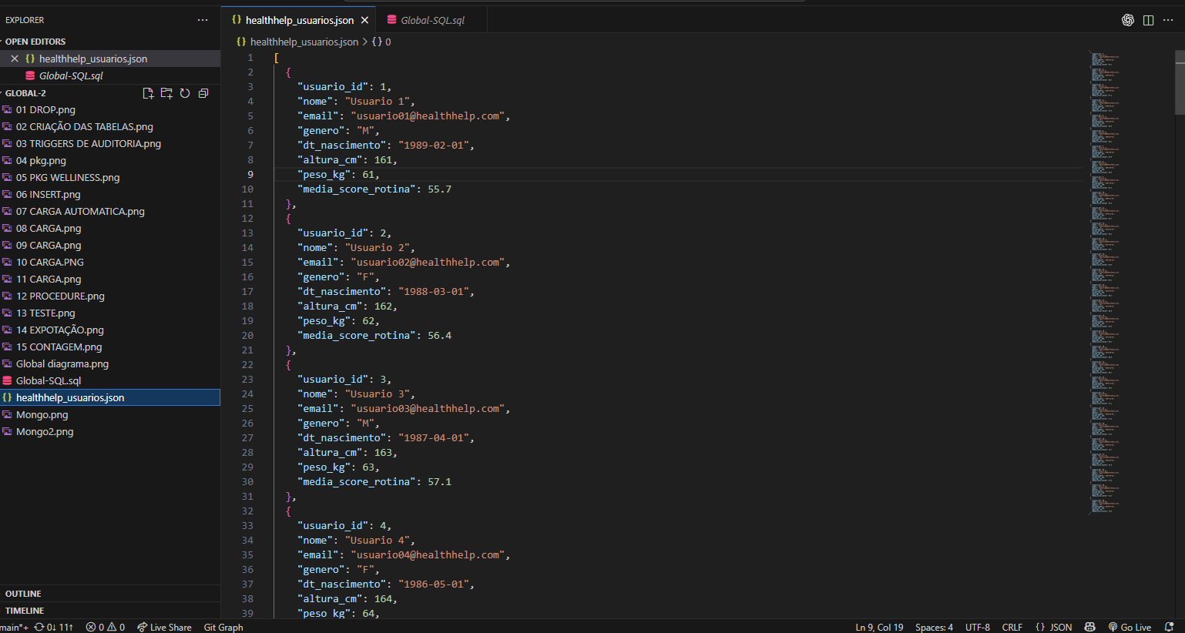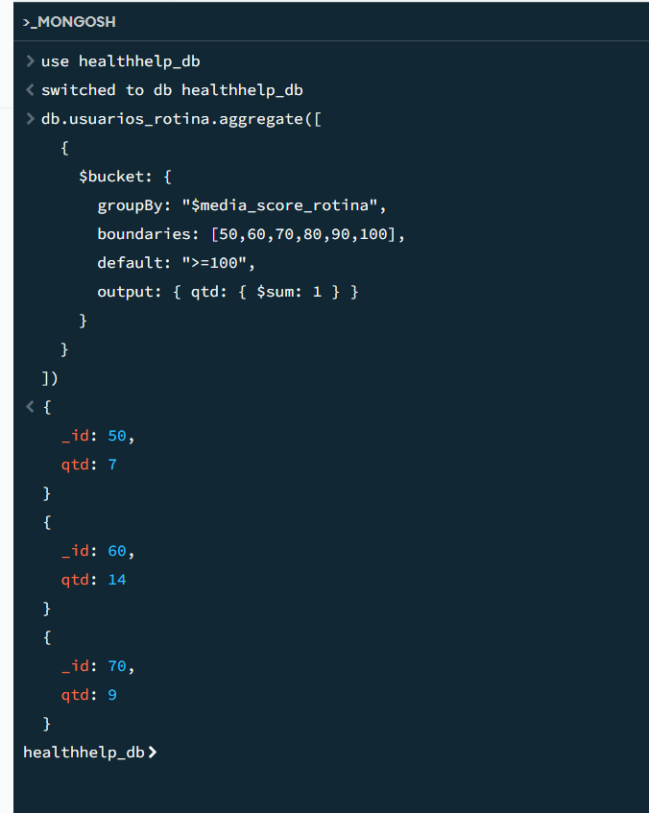

18. Links – GitHub e YouTube
Nesta seção serão disponibilizados os links oficiais do projeto para consulta do código-fonte e da apresentação em vídeo.
GitHub do Projeto HealthHelp: | https://github.com/Ramalho044/Global-BD.git
Vídeo de Apresentação (YouTube): | https://youtu.be/A_vERL1FEng

Esses links servem como comprovação adicional da implementação, execução e apresentação do sistema, complementando a documentação escrita com demonstrações práticas.

